V 4 (S) – Blau -> Orange -> Blau -> Orange -> …
Dieser eindrucksvolle Schülerversuch (sofern genug Magnetrührer vorhanden sind) zeigt den SuS fast die gesamte Farbpalette von einem klaren Blau bis zu einem dunklen Blut-Orange. Da die Chemikalien (für Menschen) ungefährlich sind ist es eine der ersten Möglichkeiten die SuS ein „echtes“ Experiment durchführen zu lassen, mit mehreren Bechergläsern, einem Thermometer, selbst angesetzten Lösungen, (wenn man es den SuS zutraut) einer Pipette und einem Magnetrührer. Dennoch ist der Versuch einfach, bei dem es eigentlich nur um die reversible Reduktion von Kupfer(II) zu Kupfer(I) durch Wasserstoffperoxid geht. Wissen sollten die SuS bereits, das Ionen sind und das einige Stoffe mehrere mögliche Oxidationszahlen haben können.

Gefahrenstoffe
Kupfer(II)-sulfat: H302, H319, H315, H410, P273, P302+P352, P305+P351+P338
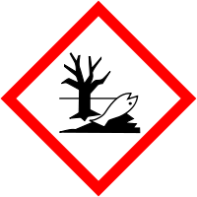

Materialien: Becherglas (250 mL), Becherglas (100 mL), 10 mL Pipette, Magnetrührer mit Heizplatte
Chemikalien: Kaliumnatriumtartrat, Kupfer(II)-sulfat, Wasserstoffperoxid
Durchführung: Zuerst werden 18 g Kaliumnatriumtartrat in 60 mL Wasser gelöst. Dafür sollte bereits der Magnetrührer genutzt und die Lösung auf ca. 40 °C - 50 °C erwärmt werden. Dann werden 40 mL Wasserstoffperoxid (3 %) hinzugegeben und die Lösung auf 50 °C-60 °C erhitzt. Um den eigentlichen Versuch zu starten wird vorsichtig 1ml Kupfersulfat (0,25 g auf 1 mL) hinzu titriert. Nach Vollzug des Farbumschlages kann dieser wiederholt werden, indem weitere 10 mL-20 mL Wasserstoffperoxid hinzu gegeben werde. Dies ist mehrmals wiederholbar.
Beobachtung: Direkt nach der Zugabe von Kupfersulfat wird die ursprünglich klare Lösung hellblau, bevor sie anfängt zu schäumen, sich um ca. 20 °C erwärmt und die Farbe zu Orange wechselt. Bei der Zugabe von Wasserstoffperoxid wird die Lösung nach kurzer Zeit wieder blau und wechselt von alleine wieder zu Orange, über die Zwischenschritte Grün, Gelb und helles Orange. Damit dies funktioniert muss die Temperatur der Lösung über 60 °C bleiben.
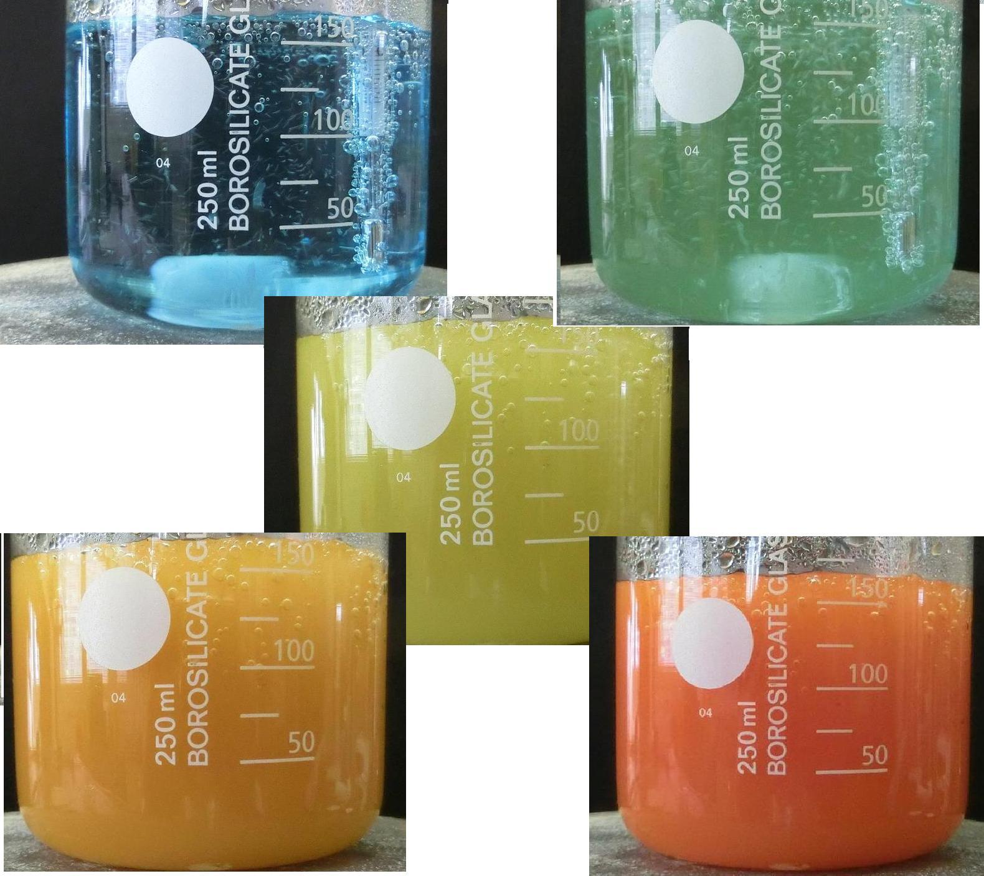
Abb. 4- Farbwechsel von Blau zu Orange mit Zwischenfarben
Deutung: Der Kern dieser Reaktion ist die Reduktion von Kupfer(II) (Blau) zu Kupfer(I) (Orange) durch den Sauerstoff vom Wasserstoffperoxid. Alle Zwischenschritte sind nur Überlagerungen der Farben bei verschiedenen Konzentrationen an Produkten und Edukten.
Kupfer(II)-Ionen $→$ Kupfer(I)-Ionen + Elektron
Sauerstoff(I)-Ionen + Elektron $→$ Sauerstoff(II)-Ionen
(!Nicht für Schüler!) Die reversible Farbänderung kommt dadurch zustande, dass es sich tatsächlich um einen Zentralteilchenaustausch in einem Kupfer-tartrat-komplex handelt.
Entsorgung: Die Lösung wird über den Behälter für Schwermetalle entsorgt.
Literatur: H. W. Roesky, K. Mockel, Chemische Kabinettstücke: spektakuläre Experimente, und geistreiche Zitate, VCH VGmbH, Weinheim 1996

Unterrichtsanschlüsse Dieser Versuch ist, meiner Ansicht nach, als reines Show-Experiment zu betrachten, dass den SuS Spaß machen und sie motivieren soll (Chemie ist bunt!), da eine genaue Auswertung auf physikalischer oder chemischer Basis zu kompliziert wäre. Allerdings kann er durchaus auch genutzt werden, um zu zeigen, dass es reversible Reaktionen gibt.

